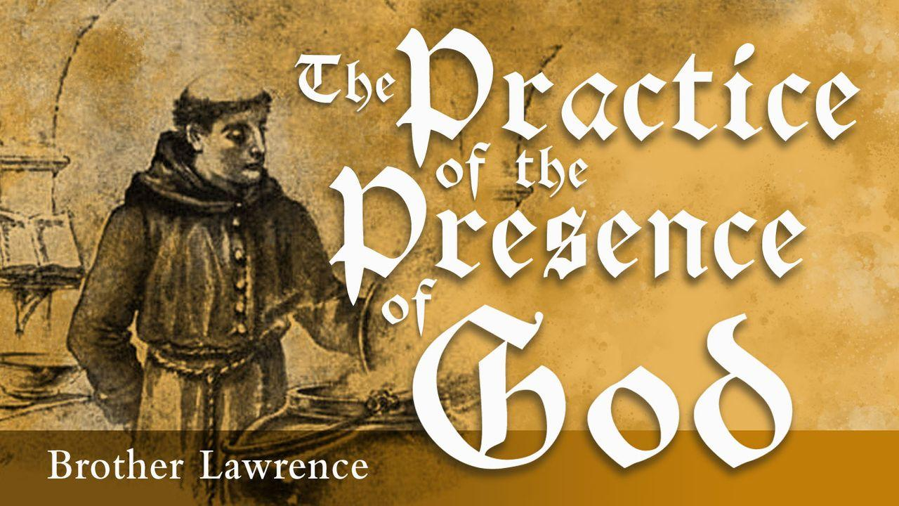2026－07基督教
士林錫安堂週報
主後2026年2月15日
創立：Since August 19, 1983
士林區福國路94號2樓、3樓
辦公室：94號3樓
(捷運淡水線芝山站1號出口旁)
電話：(02) 2835-6570 影音書房：(02) 2837-6049
網站：www.slzion.org.tw 電子郵件：slzion@ms41.hinet.net
奉獻資料（歡迎以轉帳方式奉獻）：
※郵政劃撥：15166961 戶名：士林錫安堂
※台灣土地銀行(005)士林分行(0094)
帳號：009005169817 戶名：財團法人台北市基督教士林錫安堂
牧師：曹力中2835-6570、劉秀慧2838-1697 lizong@ms10.hinet.net
《關於星期天上午的聚會》
- 星期天上午聚會，二樓兩邊、三樓二邊、四樓一邊，共五個會堂；若您帶小小孩來，怕吵別人，942、962、944都有親子室。
- 若您帶可以去上主日學的孩童來，請一起詩歌敬拜，講道之前約10:50左右，主日學老師將帶孩子到各班教室上課（在七、八、九樓）。12:30孩子會回到2-4樓，若您需要先離開，可提早去帶孩子。
- 若想找到喜歡的座位，您需要早一點到。除了有特別需要之外，請儘量不要幫別人佔位子。
《給新朋友的話》
- 無論您是路過，是來看一看，或是想長期跟我們一起聚會，都熱誠地歡迎您！
- 今天的聚會有溫馨美妙的詩歌，對上帝發出歡欣的讚美，有聆聽內心聲音的靜默，有豐盛生命的真理饗宴，以及能改變生命的祈禱與追求。
- 歡迎填寫留名卡，留下您的個人小檔案，讓我們能繼續跟您有交誼。若您有任何需要，也請當面或寫下來告訴我們。

《聚會時間表》
主日 | 10:00-12:30  國語禮拜 | 目前使用二樓、三樓、四樓共五個會堂  本週：神同在08劉秀慧牧師  下週：路加福音02曹力中牧師
主日 | 10:00-12:30 | 兒童主日學，在各班教室，B組5-7
主日 | 13:30-15:00  青少年團契 | 清露團契，2/15，962會堂  團契聚會暫停一次（春節連假）
主日 | 13:30-14:30 | 社區服務（烘焙教室，963會堂）
週二 | 19:30-21:30  查經追求 | 2/17，942會堂，18:30安靜等候主  小先知書37曹力中牧師
週三 | 10:00-12:00  年長翠柏團契 | 2/18，942會堂  團契聚會暫停一次（春節連假）
週五19:30-21:30 |  | 2/20禱告會，942會堂
週六 | 14:30-16:10  大專團契 | 2/21，942會堂  查經專題：天父的愛5
週六 | 19:00-21:00  社青團契 | 慕溪團契，2/21，942會堂  團契聚會暫停一次（春節連假）
週六 | 不定時 | 家庭團契 | 地點不定

- 建議大家常戴上口罩，有任何症狀，也請暫時留在家裡看直播聚會。
- 主日聚會結束後，書房開放（962會堂右前方）。

《上週兒童品格教育》
羅莎琳德·富蘭克林Rosalind Franklin，1920~1958
我一位在半導體科技上特別傑出的發明家同學林茂雄，不久前傳了一篇文給我，裡頭介紹一位在生命科學上作出偉大貢獻，卻不夠被世人所知的女性科學家。
羅莎琳德·富蘭克林擁有劍橋大學的博士學位，經過一段日子嚴謹、精細且準確的研究之後，1952/5成功拍下DNA的影像（在那之前沒有人知道DNA的真實面貌）。「照片51」成為那張照片專用的名稱，它展現出毋庸置疑的雙螺旋結構，被認為是現代生物學的羅塞塔石碑。但她沒有急於發表。
1953/4/25，James D. Watson與Francis Crick為了擊敗另一位對手，匆匆發表了一篇僅有一頁的論文，向世人宣告他們畫出了DNA雙螺旋結構，而成為20世紀最知名的科學家之一；1962年他們與Franklin的同事Maurice Wilkins同得諾貝爾生理醫學獎。我曾去過他們初次畫出DNA結構時，所在的劍橋大學一間餐廳。
其實他們能畫出DNA結構，源自Wilkins在沒有知會Franklin之下，將照片51給他們二位看，從而得著的靈感。但1968年Watson出版了一本具爭議性的書籍《雙螺旋：發現DNA結構的故事The Double Helix》，書中對於他本人之外的科學家多所批評，甚至污名化Franklin，描述她完全反對雙螺旋結構模型。直到Watson晚年才承認Franklin的照片確實是發現DNA結構的關鍵。
有些科學家在倫理上是很卑劣的，也不注重事實與正確，卻一轉身就可以批評基督教不科學；其實基督的福音正是教導要在倫理道德生命上，注重事實與正確。科學注重事實，基督教也是。
Rosalind Franklin在普世人都只知道是Watson發現DNA結構之後，曾與華生有交流，甚至寫信時稱呼他Dear Jim；有些歷史學者就據此認為她本身也肯定Jim才是發現者，其實可能她才是心胸寬大的人。我想她的價值觀是：科學的正確性重於名垂青史；她曾說："Science and everyday life cannot and should not be separated."

《本週＋下週服事輪值表》
 | 2/15主日 | 2/17週二 | 2/22主日
音控 | 朱芳瑩 江文凱 | 江文凱 黃怡真 | 楊恩霖 游玉鈴
助唱 | 楊恩霖 游玉鈴 王慶生 | 邱蕙慧 吳傳健 | 應建宏 白怡凊 楊雯
招待 | 劉銘忠 王佳音 徐翎庭 | 陳瑛玲 | 匡佑倫 沈怡雯 徐心柔
書房 | 12:20~13:00阮子瑄 胡苡宣｜平時：林純如｜12:20~13:00廖婉孜 朱芳瑩
- 今天下午1:30~3:30，士林錫安堂烘焙教室的活動場地為963會堂及963廚房。為方便同工事前準備，聚會結束後請弟兄姊妹移步至其他會堂，943的方桌也將全數使用。參加課程的學員，請於下午1:20前完成報到手續。參與服事的同工，當天可至963領取簡易午餐。謝謝大家的體諒與配合！
- 下週主日2/22下午1:30-2:30有抽抽樂戶外佈道，固定隊員請12:40到944會堂用餐，臨時要參加的，請1:10到944會堂一起禱告預備。

2/15主日上午10:00的直播連結：
https://youtube.com/live/LqyiFKowIPo
2/17週二晚上7:30的直播連結：
https://youtube.com/live/GVRCrqBV_BQ

